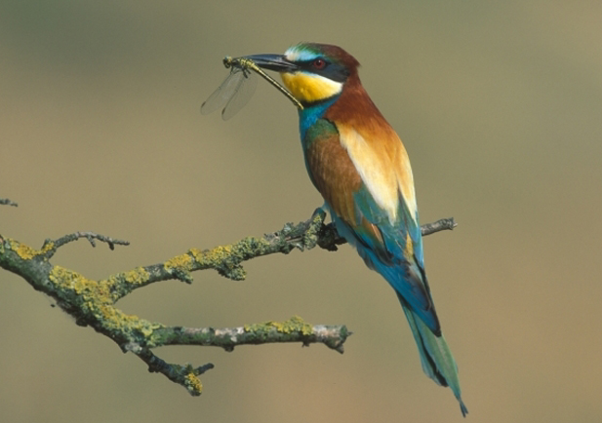

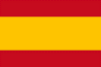
Abejaruco
European bee-eater

Merops apiaster

Descripción: Es un ave de tamaño mediano. Es muy colorida. Sus plumas son rojas, amarillas, verdes y azules. Tiene un pico largo y curvado y su cola es larga también. Es un pájaro muy bonito.
Description: It is a medium-sized bird. It is very colourful. Its feathers are red, yellow, green and blue. It has a long, curved peak and its tail is long as well. It is a very beautiful bird.
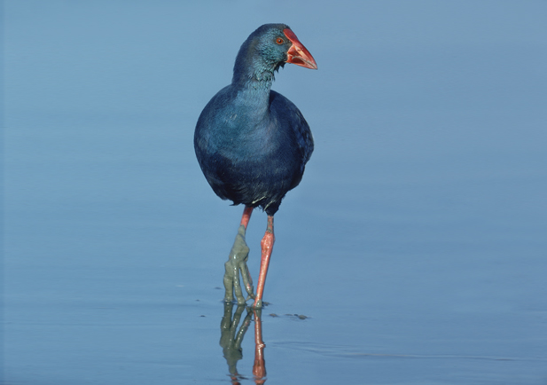

Calamón
Purple gallinule

Porphyrio porphyrio

Descripción: El Calamón es un ave grande. Vive en África, en el sur de Asia, en Australia y en el sur de Europa. Come principalmente plantas aunque también puede comer animales. Sus plumas son azules. Su pico es naranja y sus patas son largas y naranjas.

Description: Purple gallinule is a big bird. It lives in Africa, in the south of Asia, in Australia and in the south of Europe. It eats mainly plants although it can also eat animals. Its feathers are blue. Its peak is orange and its legs are long and orange.
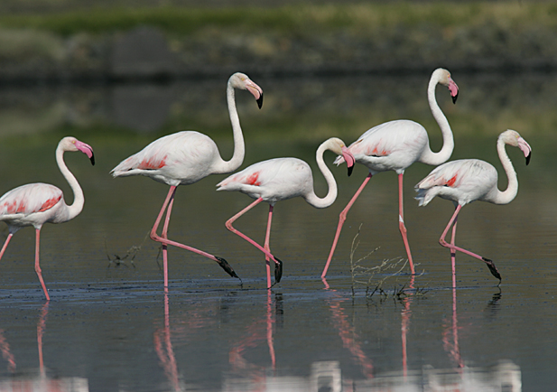

Flamenco
Greater flamingo

Phoenicopterus roseus
Descripción: El flamenco es un ave bastante grande. Las patas y el cuello son largos. El cuerpo es blanco y sus alas, el pico y las patas son rosas. Es un animal muy elegante. Podemos encontrarlos en nuestra región. Me encanta el flamenco. Es mi animal favorito.
Description: Greater flamingo is a quite big bird. Its legs and its neck are long. Its body is white and its wings, peak and legs are pink. It is a very elegant animal. We can find them in our region. I love flamingos. It is my favourite animal.

